6104832
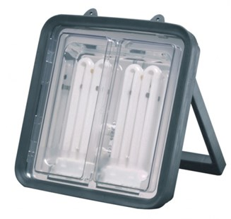
Bouwlamp PL72 - 2x36 Watt
5m kabel - 2 contactdozen
Bouwlamp van slagvast kunststof met rubber stootrand en transparante polycarbonaat beschermkap. Met geïntegreerde contactdozen. Technische gegevens:
Artikelnummer | 61.048.32
EAN code | 8713265044192
Merk | Vetec
Vermogen | 72 Watt
Spanning | 230 Volt
Beschermklasse | II (dubbel geïsoleerd)
Beschermingsgraad | IP 54
Lamphouder | 2G10 (PL-lamphouder 4-pins)
Lichtbron | 2 x PLL-lamp 36 Watt / 840
Lumen | 5600 lumen
Kabel | 5 meter
Kabelsoort | H07RN-F - 3G1,5 mm²
Contactdozen | 2 x Schuko 230V
Schakelaar | Nee
Afmetingen (hxbxd) | 320 x 300 x 115 mm
Gewicht | 2 kg

